

**Об утверждении регламента государственной услуги "Принятие Республикой Казахстан прав на имущество негосударственных юридических лиц и физических лиц по договору дарения в порядке, определяемом Правительством Республики Казахстан"**

***Утративший силу***

Постановление акимата Костанайской области от 17 июля 2015 года № 308. Зарегистрировано Департаментом юстиции Костанайской области 21 августа 2015 года № 5822. Утратило силу постановлением акимата Костанайской области от 27 июня 2018 года № 299

      Сноска. Утратило силу постановлением акимата Костанайской области от 27.06.2018 № 299 (вводится в действие по истечении десяти календарных дней после дня его первого официального опубликования).

      В соответствии со статьей 27 Закона Республики Казахстан от 23 января 2001 года "О местном государственном управлении и самоуправлении в Республики Казахстан", статьей 16 Закона Республики Казахстан от 15 апреля 2013 года "О государственных услугах" акимат Костанайской области **ПОСТАНОВЛЯЕТ:**

      1. Утвердить прилагаемый регламент государственной услуги "Принятие Республикой Казахстан прав на имущество негосударственных юридических лиц и физических лиц по договору дарения в порядке, определяемом Правительством Республики Казахстан".

      2. Настоящее постановление вводится в действие по истечению десяти календарных дней после дня его первого официального опубликования.

|  |  |
| --- | --- |
| *Аким области* | *Н. Садуакасов* |

|  |  |
| --- | --- |
|  | Утвержден постановлением акимата области от 17 июля 2015 года № 308 |

**Регламент государственной услуги**  
**"Принятие Республикой Казахстан прав**  
**на имущество негосударственных юридических**  
**лиц и физических лиц по договору дарения**  
**в порядке, определяемом Правительством**  
**Республики Казахстан"**  
**1. Общие положения**

      1. Государственная услуга "Принятие Республикой Казахстан прав на имущество негосударственных юридических лиц и физических лиц по договору дарения в порядке, определяемом Правительством Республики Казахстан" оказывается местным исполнительным органом области (государственное учреждение "Управление финансов акимата Костанайской области") (далее - услугодатель).

      Прием заявлений и выдача результатов оказания государственной услуги осуществляется услугодателем.

      2. Форма оказания государственной услуги – бумажная.

      3. Результат оказания государственной услуги – договор дарения и акт приема-передачи имущества (передаточный акт) на бумажном носителе, согласно приложению к Стандарту государственной услуги "Принятие Республики Казахстан прав на имущество негосударственных юридических лиц и физических лиц по договору дарения в порядке, определяемом Правительством Республики Казахстан", утвержденному приказом Министра финансов Республики Казахстан от 27 апреля 2015 года № 285 (зарегистрирован в Реестре государственной регистрации нормативных правовых актов под № 11154) (далее - Стандарт), либо мотивированный ответ об отказе в оказании государственной услуги на бумажном носителе.

      Форма предоставления результата оказания государственной услуги – бумажная.

      Сноска. Пункт 3 – в редакции постановления акимата Костанайской области от 18.01.2017 № 14 (вводится в действие по истечении десяти календарных дней после дня его первого официального опубликования).

**2. Описание порядка действий структурных**  
**подразделений (работников) услугодателя в**  
**процессе оказания государственной услуги**

      4. Основанием для начала процедуры (действия) по оказанию государственной услуги является предоставление услугополучателем предложения о передаче государству прав на имущество по договору дарения и документов (далее - пакет документов), указанных в пункте 9 Стандарта.

      5. Содержание каждой процедуры (действия), входящей в состав процесса оказания государственной услуги, длительность его выполнения:

      1) сотрудник канцелярии услугодателя принимает пакет документов, осуществляет его регистрацию, и передает руководителю услугодателя для определения ответственного исполнителя, 2 (два) часа.

      Результат процедуры (действия) – регистрация пакета документов;

      2) руководитель услугодателя определяет ответственного исполнителя и налагает соответствующую резолюцию, 1 (один) день.

      Результат процедуры (действия) – резолюция руководителя услугодателя;

      3) ответственный исполнитель услугодателя рассматривает пакет документов, подготавливает проект результата оказания государственной услуги, и передает его на подписание руководителю услугодателя, 87 (восемьдесят семь) дней (по имуществу стоимостью, превышающей 30000-кратного размера месячного расчетного показателя, 147 (сто сорок семь) дней).

      Результат процедуры (действия) – проект результата оказания государственной услуги;

      4) руководитель услугодателя подписывает проект результата оказания государственной услуги и передает его ответственному исполнителю услугодателя, 1 (один) день.

      Результат процедуры (действия) – подписанный результат оказания государственной услуги;

      5) ответственный исполнитель услугодателя выдает результат оказания государственной услуги, 15 (пятнадцать) минут.

      Результат процедуры (действия) – выданный результат оказания государственной услуги.

**3. Описание порядка взаимодействия**  
**структурных подразделений (работников)**  
**услугодателя в процессе оказания**  
**государственной услуги**

      6. Перечень структурных подразделений (работников) услугодателя, которые участвуют в процессе оказания государственной услуги:

      1) сотрудник канцелярии услугодателя;

      2) руководитель услугодателя;

      3) ответственный исполнитель услугодателя.

      7. Описание последовательности процедур (действий) между структурными подразделениями (работниками) с указанием длительности каждой процедуры (действия):

      1) сотрудник канцелярии услугодателя принимает пакет документов, осуществляет его регистрацию, и передает руководителю услугодателя для определения ответственного исполнителя, 2 (два) часа;

      2) руководитель услугодателя определяет ответственного исполнителя и налагает соответствующую резолюцию, 1 (один) день;

      3) ответственный исполнитель услугодателя рассматривает пакет документов, подготавливает проект результата оказания государственной услуги, и передает его на подписание руководителю услугодателя 87 (восемьдесят семь) дней (по имуществу стоимостью, превышающей 30000-кратного размера месячного расчетного показателя, 147 (сто сорок семь) дней);

      4) руководитель услугодателя подписывает проект результата оказания государственной услуги и передает его ответственному исполнителю услугодателя, 1 (один) день;

      5) ответственный исполнитель услугодателя выдает результат оказания государственной услуги, 15 (пятнадцать) минут.

      Описание порядка обращений и последовательности процедур (действий) услугодателя отражено в справочнике бизнес-процессов согласно приложению к настоящему Регламенту.

**4. Описание порядка взаимодействия с**  
**Государственной корпорацией "Правительства для граждан" и (или) иными**  
**услугодателями, а также порядка использования**  
**информационных систем в процессе оказания**  
**государственной услуги**

      Раздел 4 – в редакции постановления акимата Костанайской области от 30 мая 2016 года № 250 (вводится в действие по истечению десяти календарных дней после дня его первого официального опубликования).

      Государственная услуга через Департамент "Центр обслуживания населения" - филиал некоммерческого акционерного общества "Государственная корпорация "Правительство для граждан" по Костанайской области и веб-портал "электронного правительства" www.egov.kz не оказывается.

|  |  |
| --- | --- |
|  | Приложение к регламенту государственной услуги "Принятие Республикой Казахстан прав на имущество негосударственных юридических лиц и физических лиц по договору дарения в порядке, определяемом Правительством Республики Казахстан" |

**Справочник бизнес-процессов оказания**  
**государственной услуги "Принятие Республикой**  
**Казахстан прав на имущество негосударственных**  
**юридических лиц и физических лиц по договору**  
**дарения в порядке, определяемом**  
**Правительством Республики Казахстан"**

      Сноска. Приложение – в редакции постановления акимата Костанайской области от 18.01.2017 № 14 (вводится в действие по истечении десяти календарных дней после дня его первого официального опубликования).

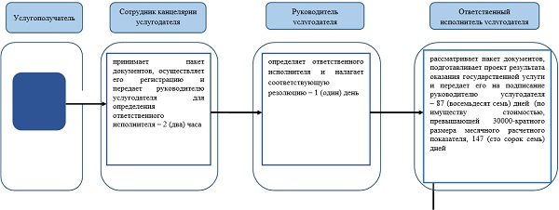

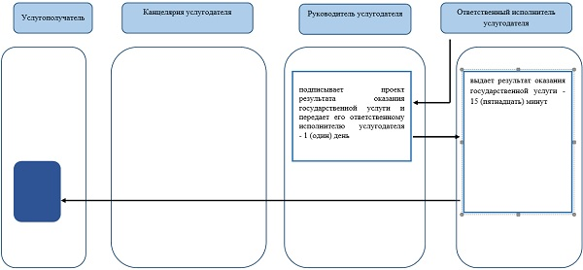

      Условные обозначения:

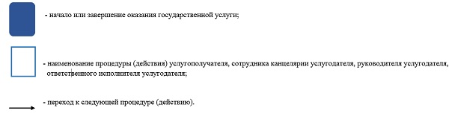

© 2012. РГП на ПХВ «Институт законодательства и правовой информации Республики Казахстан» Министерства юстиции Республики Казахстан